# 画ER图及转换为关系模型

周永 2017年1月

教材270页6小题

答：根据题目描述，该系统中要关心的实体包括**作者、读者、图书**三项。作者和图书之间是一对多关系，一个作者可以撰写多本图书。读者和图书之间是多对多关系，一个读者一次可以借阅多本书，同一本书也可以先后被多个读者借阅。对三个实体及其联系，结合给定的属性，画出下面的ER图：

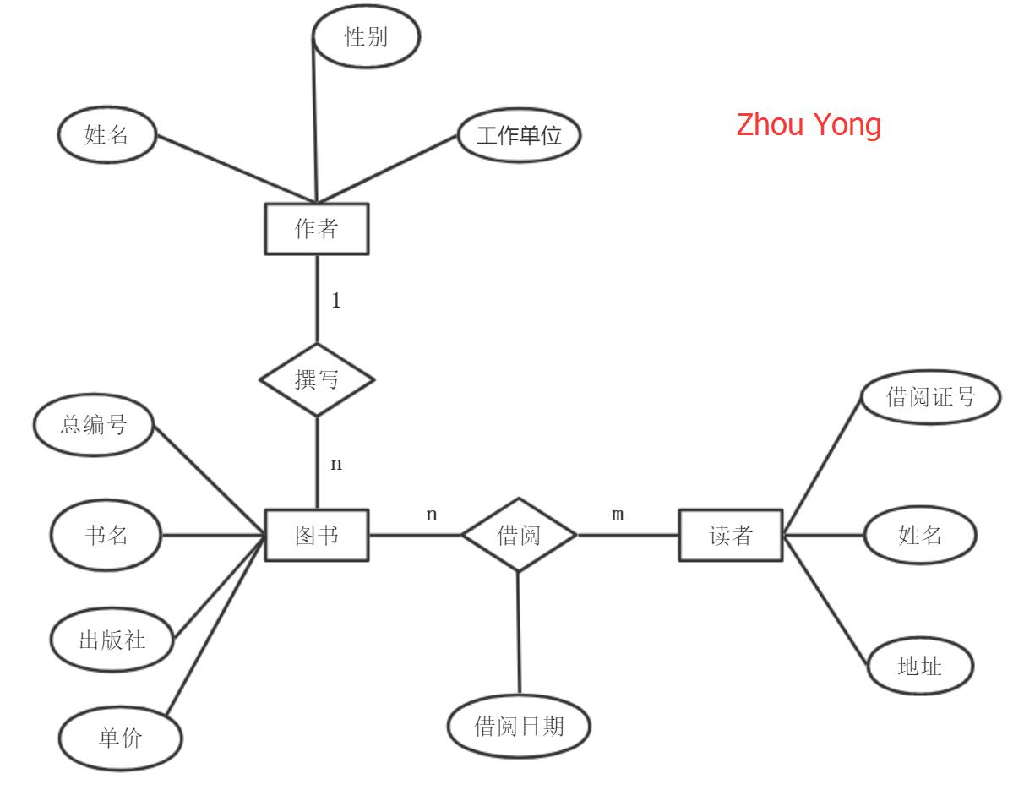

(在没有Visio、ERWin、ERStudio、PowerDesigner等工具的情况下，也不想用Office中Word的绘图功能，可以用**https://www.processon.com**在线绘图)

在有概念模型，即ER图之后，要将概念模型转换为关系数据模型，遵循的原则是：每一个实体，转换为一个关系模式(二维表)；一对多关系中，需要在**多**的这端，存放**一**所在端的主关键字，也就是图书信息中，要增加作者的姓名；而多对多关系，需要将两个实体的联系，存储为一个关系模式(一张二维表)。结果如下：

**作者**(姓名，性别，工作单位)

**图书**(总编号，书名，出版社，**作者**，单价) 说明：增加了作者表的主键

**读者**(借阅证号，姓名，地址)

借阅(图书总编号，借阅证号，借阅日期) 说明：多对多联系转换来的表

复查：3NF是在2NF的基础上，消除了非主属性对码的【传递函数依赖】。上述设计中，每个非主属性完全依赖于码(主关键字)，且不存在非主属性对码的传递函数依赖，故设计满足第三范式。